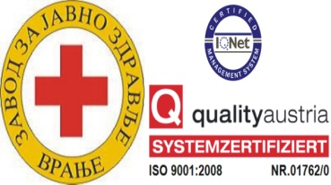 | РЕПУБЛИКА СРБИЈА  ЗАВОД ЗА ЈАВНО ЗДРАВЉЕ  ВРАЊЕ  17 500 Врање, Ј. Ј. Лунге бр. 1 | Рег.број: 5-02-00  Текући рачун:  840-269661-28  Матични број: 07205830  ПИБ 100547873
 | É 017/421-310, Faks: 017/400-271, E mail: zzjzvr@mts.rs
Број:01-12-1139/19-05
Датум: 22.08.2019.год.

ОБАВЕШТЕЊЕ О ИЗМЕНИ КОНКУРСНЕ ДОКУМЕНТАЦИЈЕ И ПРОДУЖЕЊУ РОКА ЗА ПОДНОШЕЊЕ ПОНУДА

ПРЕДМЕТ: Измена конкурсне документације за ЈНМВ 29/19– сервер и инсталација мреже

У складу са чланом 63 ЗЈН наручилац мења конкурсну документацију за јавну набавку услуга – санације крова, и то у делу који се односи на рок за испоруку уговорених добара и инсталацију мреже.

Обзиром да се конкурсна докуметација мења 4 дана пре истека рока за подношење понуда, рок се продужава до 28.08.2019.године до 08,00 часова. Поступак отварања понуда одржаће се у Заводу за јавно здравље Врање, дана 28.08.2019. године, у 08,30 часова у присуству овлашћених представника понуђача.
У осталом делу конкурна документација остаје непромењена.
У случају да понуђач не достави понуду на обрасцу из измењене конкурсне документације, његова понуда биће одбијена као неприхватљива.
Пречишћени текст измењене конкурсне документације је објављен на Порталу Управе за јавне набавке и сајту наручиоца.

Комисија за јавну набавку

